Приложение 1
к распоряжению
администрации города
от _____________ № _________

СВЕДЕНИЯ
о границах публичного сервитута

Местоположение границ  публичного сервитута | Красноярский край, г. Красноярск, Железнодорожный район
Система координат | МСК-167, зона 4
Метод определения координат | аналитический метод
Площадь земельного участка | 4 158 кв. м
Средняя квадратическая погрешность положения характерной точки (Mt), м | 0,1
Обозначение характерных  точек границ | Координаты, м
 | Х | Y
1 | 2 | 3
1 | 633471.47 | 95898.34
2 | 633477.71 | 96031.24
3 | 633508.50 | 96028.98
4 | 633529.52 | 96074.53
5 | 633466.71 | 96114.21
6 | 633477.12 | 96132.56
7 | 633470.35 | 96137.07
8 | 633512.52 | 96197.21
9 | 633524.61 | 96230.02
10 | 633541.49 | 96259.34
11 | 633555.50 | 96293.57
12 | 633615.24 | 96346.21
13 | 633682.06 | 96452.72
14 | 633687.39 | 96449.85
15 | 633619.86 | 96342.38
16 | 633559.98 | 96289.59
17 | 633546.72 | 96256.41
18 | 633529.40 | 96226.40
19 | 633517.73 | 96194.23
20 | 633478.75 | 96138.68
21 | 633485.07 | 96134.46
22 | 633474.76 | 96116.25
1 | 2 | 3
23 | 633537.11 | 96076.76
24 | 633512.18 | 96022.71
25 | 633483.41 | 96024.81
26 | 633477.53 | 95901.33
27 | 633477.38 | 95898.09
1 | 633471.47 | 95898.34
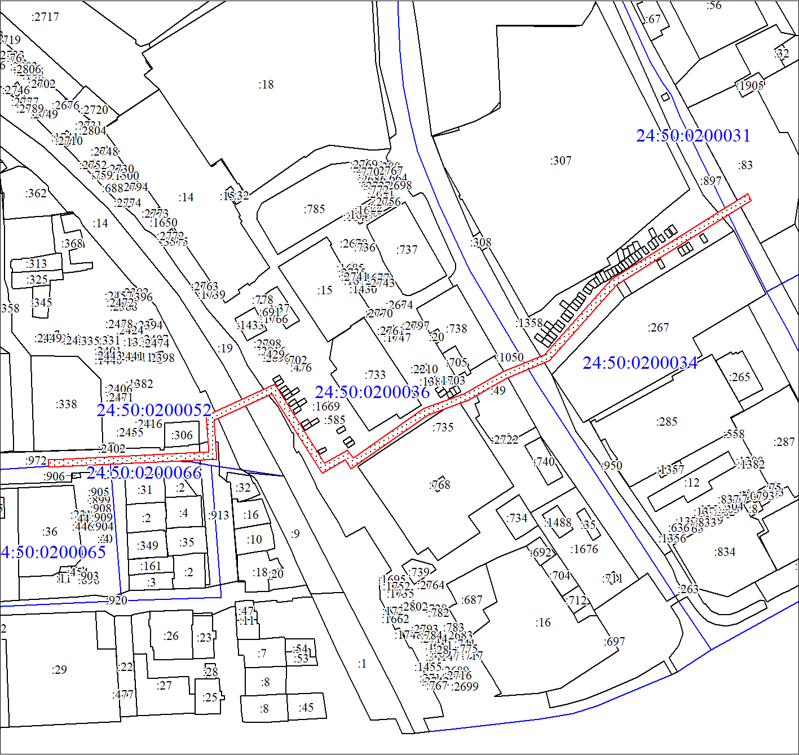
Масштаб 1:3500
Условные обозначения:
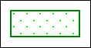 | – границы публичного сервитута;
24:50:0700188 | – обозначение кадастрового квартала;
:3734 | – надписи кадастрового номера земельного участка, сведения о котором содержатся в ЕГРН.

